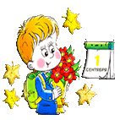

Когда начинать готовить ребенка к школе? Как лучше это делать? Чему и как учить?
Единого для всех рецепта нет, да и быть не может: с одним нужно больше говорить, другого больше слушать, с третьим бегать и прыгать, а четвертого учить "по минуточкам" сидеть и внимательно работать. Одно ясно - готовить ребенка к школе нужно; и все, чему его научили в детском саду, всё то, что дали и ещё дадите Вы, а главное - чему он научится сам, поможет ему быть успешным в школе.
Для вас, заботливые родители, мы создали следующую памятку для родителей, чтобы вы смогли воспользоваться некоторыми рекомендациями по подготовке ребенка к школе. От того, как пройдет первый учебный год, будет зависит вся последующая жизнь ребёнка.

На этапе подготовке:
- Избегайте чрезмерных требований
- Предоставляйте право на ошибку
- Не думайте за ребёнка
- Не перегружайте ребёнка
- Не пропустите первые трудности и обратитесь к узким специалистам.
- Устраивайте ребенку маленькие праздники

Счастливого пути!!!

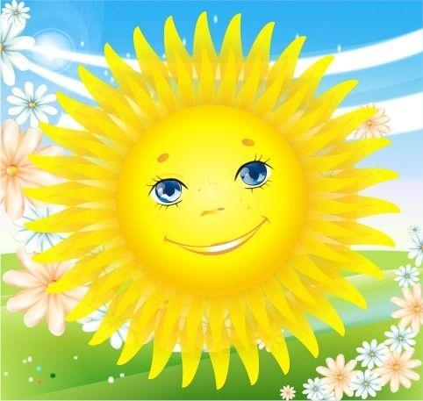

МАДОУ детский сад «Теремок»

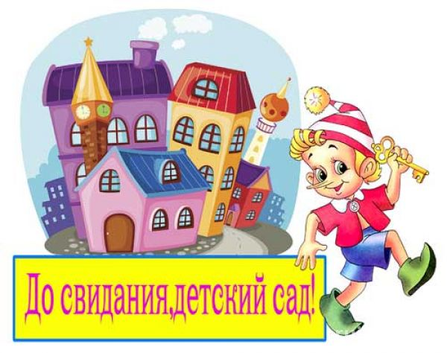

Памятка для родителей
СКОРО В ШКОЛУ

Подготовила воспитатели:
Саая Шенне Дадар-ооловна
Монгуш Яна Яковлевна

Ак-Довурак-2023г

КАК РОДИТЕЛИ МОГУТ
ПОМОЧЬ РЕБЁНКУ
ИЗБЕЖАТЬ НЕКОТОРЫХ
ТРУДНОСТЕЙ ПРИ ПОСТУПЛЕНИИ В ШКОЛУ
1) Организуйте распорядок дня:
- стабильный режим дня;
- полноценный сон;
- прогулки на воздухе.

2) Формируйте у ребенка умения общаться
Обратите внимание на то, умеет ли ваш ребенок вступать в контакт с новым взрослым, с другими детьми, умеет ли он взаимодействовать, сотрудничать.
3) Уделите особое внимание развитию произвольности
Учите ребенка управлять своими желаниями, эмоциями, поступками. Он должен уметь подчиняться правилам поведения, выполнять действия по образцу.
4) Ежедневно занимайтесь интеллектуальным развитием ребенка
Во время прогулок наблюдайте изменения в природе. Обращайте внимания на различные явления природы (дождь, снег, радуга, листопад, туман, ветер, тучи, буря, рассвет, закат).
Закрепляйте названия времен года. Тренируйте умения определять время года на улице и картинках, сравнивать, находить отличи между ними.
Используя лото и книги, раскраски закрепляйте с ребенком названия: диких и домашних животных, птиц, полевых и садовых цветов, деревьев, предметов посуды, предметов мебели, одежды, головных уборов, видов обуви, игрушек, школьных принадлежностей, частей тела, названия городов, названия любимых сказок и их героев

Продолжайте развивать связную речь детей. Закреплять умение пересказывать сказки, содержания мультфильмов с помощью игр
Составляйте рассказы по картинкам.
Внимание!!! Следите за правильным произношением и дикцией детей. Проговаривайте скороговорки для контроля звуков.
Можно заниматься с ребенком звуковым анализом простых слов (дом, лес, шар, суп), двухсложными (каша, вода ит.д.) Находите слова имеющие, например, звук «Л», «М» и др..
Закрепляйте знание букв и их печатание изображением, а так же звуком, обозначающим конкретную букву.
Играйте вместе с ребенком в различные дидактические игры по закреплению знаний о геометрических фигурах (круг, квадрат, треугольник, прямоугольник, овал, ромб и т. д.).); сравнивать и различать предметы по величине (больший, меньший) и цвету.
Определяйте через игру положение предметов на плоскости ( знать слова, обозначающие местоположение и правильно понимать их значения: впереди, сзади, справа, слева, сверху, над, под, за, перед).
Развитию мелкой моторики руки ребенка помогут рисование, штриховка, раскрашивание (но - небольших поверхностей), нанизывание бусинок, пуговиц, лепка, определение вслепую формы предметов (сначала самых простых, потом можно усложнять), игры с мелкими предметами (мозаика).

Внимание!!! При выполнении любых письменных заданий следите за правильным положением ручки (карандаша), тетради, позой школьника! Рука не должна быть сильно напряжена, а пальцы - чуть расслаблены.
Задание «Копируйте фигуры».
Это задание способствует развитию координации, умению правильно воспринимать фигуры, расположенные на плоскости листа, различать прямые, кривые, наклонные соблюдать соотношение штрихов и положения фигур между собой.
Внимание!!! При выполнении графических заданий важны не быстрота, не количество сделанного, а точность выполнения - даже самых простых упражнений.

